**LAPORAN PRAKTIKUM 9**

**ARSITEKTUR DIGITAL PADA** **FPGA (GERBANG LOGIKA, ADDER, SUBTRACTOR)**

Dosen Pengampu:

Erik Haritman, S.Pd., M.T.



Disusun oleh:

Muhammad Ramdan  
(NIM 1904637)

**TEKNIK ELEKTRO - 02**

**DEPARTEMEN PENDIDIKAN TEKNIK ELEKTRO**

**FAKULTAS PENDIDIKAN TEKNOLOGI DAN KEJURUAN**

**UNIVERSITAS PENDIDIKAN INDONESIA**

**2021**

# KATA PENGANTAR

Dengan rahmat Tuhan yang Maha Pengasih lagi Maha Penyayang. Penulis ucapkan puji dan syukur atas kehadirat-Nya. Karena atas rahmat dan karunia-Nya penulis dapat menyelesaikan kewajiban berupa tugas Laporan Praktikum 9 yang berjudul “Arsitektur Digital pada FPGA”. Adapun tujuan dari penulisan laporan ini adalah untuk memenuhi tugas mata kuliah Praktikum Sistem Digital dan Mikroprosesor dengan dosen pengampu Bapak Erik Haritman, S.Pd., M.T.

Selain itu, laporan praktikum ini juga bertujuan untuk menguji pemahaman mahasiswa akan materi arsitektur digital pada FPGA yang telah diberikan dan tentunya akan dapat menambah wawasan penulis untuk nantinya dapat di aplikasikan dan bermanfaat di kemudian hari.

Penulis menyadari bahwa dalam pembuatan laporan ini masih sangat banyak kekurangan dan jauh dari kata sempurna, jika terdapat kesalahan didalamnya, penulis memohon maaf yang sebesar-besarnya serta mengharapkan kritik serta saran untuk laporan ini agar dapat lebih baik lagi untuk kedepannya. Tidak lupa, penulis mengucapkan terima kasih kepada semua pihak yang telah membantu dalam menyelesaikan makalah ini. Semoga makalah ini dapat bermanfaat bagi para pembaca.

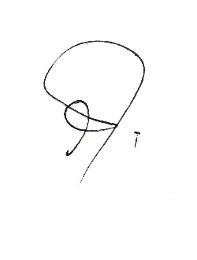Bandung, 20 Desember 2021

Muhammad Ramdan

# DAFTAR ISI

KATA PENGANTAR ii

DAFTAR ISI iii

DAFTAR GAMBAR iv

DAFTAR TABEL v

JOBSHEET 1 GERBANG LOGIKA 6

A. Judul Praktikum 6

B. Tujuan Praktikum 6

C. Daftar Komponen dan Alat 6

D. Kajian Teori 6

E. Prosedur Praktikum 10

F. Hasil Praktikum 12

G. Kesimpulan 13

JOBSHEET 2 ADDER 14

A. Judul Praktikum 14

B. Tujuan Praktikum 14

C. Daftar Komponen dan Alat 14

D. Kajian Teori 14

E. Prosedur Praktikum 16

F. Hasil Praktikum 17

G. Kesimpulan 18

JOBSHEET 3 SUBTRACTOR 19

A. Judul Praktikum 19

B. Tujuan Praktikum 19

C. Daftar Komponen dan Alat 19

D. Kajian Teori 19

E. Prosedur Praktikum 20

F. Hasil Praktikum 21

G. Kesimpulan 22

DAFTAR PUSTAKA 23

LAMPIRAN 24

# DAFTAR GAMBAR

Gambar 1 - FPGA Altera Cyclone IV 6

Gambar 2 - Konfigurasi pin input (SWITCH) 9

Gambar 3 - Pin output (LED, dengan konfigurasi sourcing) 10

Gambar 4 - Prosedur praktikum 1 10

Gambar 5 - Prosedur praktikum 2 11

Gambar 6 - Hasil praktikum 1 sebelum diprogram 12

Gambar 7 - Hasil praktikum 1 setelah diprogram 12

Gambar 8 - Hasil praktikum 2 sebelum diprogram 17

Gambar 9 - Hasil praktikum 2 setelah diprogram 18

Gambar 10 - Hasil praktikum 3 sebelum diprogram 21

Gambar 11 - Hasil praktikum 3 setelah diprogram 22

# DAFTAR TABEL

Tabel 1 - Kriteria dari FPGA CYCLONE IV E 8

# JOBSHEET 1 GERBANG LOGIKA

## Judul Praktikum

“Gerbang Logika”

## Tujuan Praktikum

* Untuk mengetahui langkah pembuatan kode program/rangkaian dari gerbang logika yang di implementasikan pada FPGA

## Daftar Komponen dan Alat

1. Laptop
2. Software Quartus
3. FPGA
4. Teamviewer

## Kajian Teori

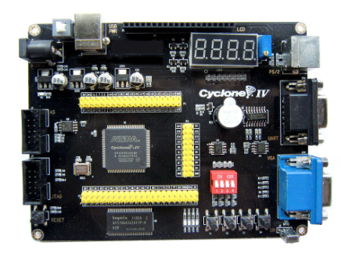

Gambar 1 - FPGA Altera Cyclone IV

Field-Programmable Gate Array (FPGA) merupakan sebuah IC digital yang sering digunakan untuk mengimplementasikan rangkaian digital. FPGA berbentuk komponen elektronika dan semikonduktor yang terdiri dari komponen gerbang terprogram (programable logic) dan sambungan terprogram (interkoneksi). Komponen gerbang terprogram yang dimiliki meliputi jenis gerbang logika biasa (AND, OR, dan NOT) maupun jenis fungsi matematis dan kombinatorik yang lebih kompleks, seperti decoder, adder, subtractor, multiplier dan yang lainnya. Blok-blok komponen di dalam FPGA bisa juga mengandung elemen memori (register) mulai dari flip-flop sampai pada RAM (Random Access Memory). FPGA sangat sesuai untuk pemrosesan komputasi dari algoritama integrasi numerik.

Keuntungan implementasi FPGA digunakan untuk meningkatkan efisiensi rancangan dengan cara mengurangi pemakaian pemrograman perangkat lunak (software). FPGA mempunyai koreksi error yang kecil dan merupakan teknologi yang bebas (technology-independent) untuk diimplementasikan dalam berbagai algoritma. Kinerja aplikasi FPGA lebih cepat dibandingkan dengan aplikasi mikrokontroller, karena FPGA hanya mensintesis perangkat keras (hardware) saja, sementara mikrokontroler mengeksekusi instruksi perangkat lunak (software) yang digunakan untuk mengendalikan perangkat keras (hardware), sehingga waktu tunda yang diimplementasikan hanya memakan waktu tunda perambatan (propagationdelay) saja. Pemodelan FPGA membutuhkan informasi terkait dengan tingkat perbedaan abstraksi dan jenis model yang digunakan. Seorang perancang FPGA harus mampu mengambil beberapa tahapan pemodelan untuk memastikan hasil model rancangannya melalui model simulasi yang telah disediakan oleh vendor FPGA masing-masing.

Salah satu perusahaan yang membuat FPGA adalah Xilinx. FPGA Cycone IVE merupakan salah satu produk yang dihasilkan oleh perusahaan tersebut. FPGA merupakan suatu komponen elektronika yang berupa sebuah integrated circuit yang didalamnya terdapat sebuah block logic diagram yang dapat diprogram dengan bahasa Very High Speed Integrated Circuit (VHSIC) Hardware Description Language (VHDL) maupun bahasa pemograman berbasis grafis yang berupa menyusun sebuah gerbang logika (and, or, xor, dan lain sebagainya). Jenis FPGA yang digunakan dalam rangkaian interface ini adalah tipe ALTERA dengan jenis CYCLONE IV E. Adapun kriteria dari FPGA CYCLONE IV E disusun pada tabel berikut.

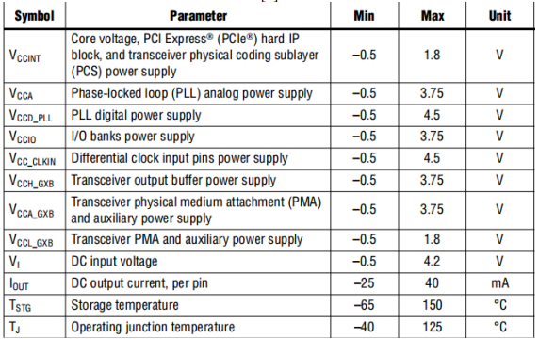

Tabel 1 - Kriteria dari FPGA CYCLONE IV E

Dalam penggunaan FPGA harus memperhatikan karakteristik dari FPGA CYCLONE IV E itu sendiri. Karakteristik FPGA CYCLONE IV E dapat dilihat pada diatas FPGA memiliki 2 cara memasukkan program, yaitu memasukkan program sementara (apabila daya mati maka program akan ikut terhapus) dan memasukkan program secara permanent (Apabila daya mati maka program tetap tertanam pada memori FPGA itu sendiri). Pemograman FPGA menggunakan USB 24 Blaster yang berfungsi sebagai downloader dari FPGA itu sendiri. Apabila FPGA ingin diberikan program sementara maka hubungkan Port AS dengan USB Blaster, dan apabila ingin menanamkan program secara permanent dapat menghubungkan Port JTAG dengan USB Blaster.

QUARTUS PRIME

Perancangan fungsi logika dapat dilakukan dengan 2 cara, yaitu secara manual maupun digital. Perancangan digital dapat dilakukan di berbagai macam target, salah satunya adalah FPGA. Perancangan digital yang dilakukan pada FPGA CYCLONE IV E yang digunakan dalam penelitian ini menggunakan sebuah software design dengan pendekatan secara skematik ataupun secara text. Salah satu program yang digunakan untuk memprogram FPGA adalah dengan menggunakan software Quartus. Software quartus merupakan salah satu fasilitas yang diberikan oleh Altera dalam memprogram FPGA CYCLONE IVE. Pemograman FPGA yang dapat dilakukan dengan berbagai cara yaitu dengan pemogramana VHDL, Diagram block, EDIF, Qsys, Verilog HDL, dan AHDL. Pada software Quartus pengguna dapat melakukan simulasi dengan memanfaatkan fasilitas yang tersedia dalam software ini. Simulasi pada software quartus hanya sekedar menampilkan sebuah grafik waveform yang merupakan hasil dari input dan output dari pin FPGA. Pada software Quartus terdapat window pemograman, Pada jendela tersebut pengguna dapat melakukan sebuah pemograman FPGA baik secara grafis maupun secara textual. Software Quartus digunakan untuk membuat program yang akan digunakan pada FPGA CYCLONE IV E. Program yang digunakan pada penelitan ini menggunakan program berbasis grafis. Program berbasis grafis yang digunakan dalam penelitian ini dibuat dengan menyusun sebuah gerbang logika yang disusun menjadi sebuah system yang akan digunakan pada rangkaian interface. Dengan menggunakan software Quartus pengguna dapat membuat sebuah program secara grafis. Elemen yang ada pada software quartus dengan pemograman block diagram seperti gerbang logika dasar, comparator, ADC, multiplekser, dan operasi-operasi sederhana dalam dasar digital.

Pada praktikum ini kita akan mempelajari bagaimana cara membuat arsitektur digital yang diimplementasikan pada FPGA. Board yang digunakan pada praktikum ini adalah XILLINX SPARTAN 3A Starter Kit. Berikut konfigurasi pin input (SWITCH)

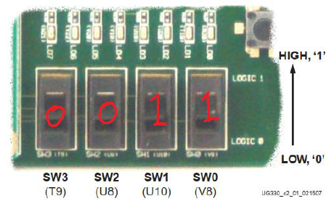

Gambar 2 - Konfigurasi pin input (SWITCH)

Berikut konfigurasi pin output (LED, dengan konfigurasi sourcing)

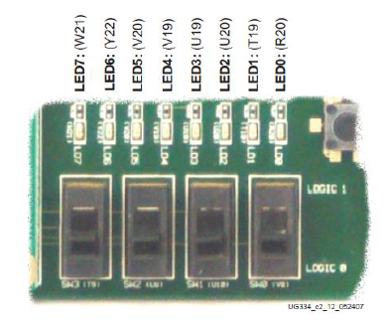

Gambar 3 - Pin output (LED, dengan konfigurasi sourcing)

## Prosedur Praktikum

1. Siapkan aplikasi Team viewer
2. Masukkan ID dan Password untuk dapat terhubung ke laptop terkait
3. Buat folder baru dengan NIM (1904637) pada data D Dokumen Praktek
4. Buka software Quartus
5. Klik file New Project Wizard Masukkan ke dalam folder yang dibutuhkan
6. Buat kode program yang diinginkan dengan klik file new VHDL

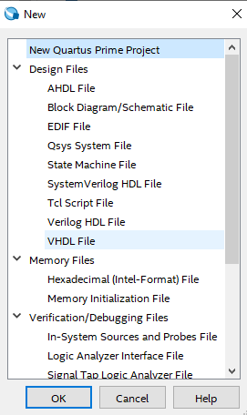

Gambar 4 - Prosedur praktikum 1

1. Masukkan kode programnya

library IEEE;

use IEEE.STD_LOGIC_1164.ALL

use IEEE.STD_LOGIC_ARITH.ALL

use IEEE.STD_LOGIC_UNSIGNED.ALL

entity Gates_Ramdan is

    Port (

        a, b: in std_logic;

        FAnot, FAor, FAnor, FAxor, FAxnor, FAand, FAnand: out std_logic

    );

end Gates_Ramdan;

architecture gate of Gates_Ramdan is

    begin

        FAxor <= a xor b;

        FAxnor <= a xnor b;

        FAor <= a or b;

        FAnor <= a nor b;

        FAnot <= not a;

        FAand <= a and b;

        FAnand <= a nand b;

    end gate;

1. Setelah kode program dimasukkan, save program terlebih dahulu ke folder yang sudah disediakan
2. Lalu lakukan compile hingga seluruh prosesnya berhasil
3. Setelah proses compile berhasil, maka selanjutnya beralih ke pin planner
4. Klik Assigments Pin Planner

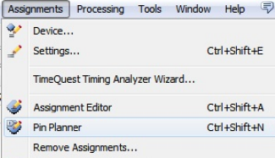

Gambar 5 - Prosedur praktikum 2

1. Dalam Pin Planner ini, masukkan input dan output dengan pin yang diinginkan dengan ketentuan: pin 88-91 (input) dan pin 84-87 (output)
2. Kemudian setelah memasukkan pin planner kedalam input dan output, maka compile ulang dengan mengeklik Processing Start I/O Assigment Analysis
3. Setelah proses compile berhasil, maka lakukan programming agar program yang telah dijalankan dapat di implementasikan pada FPGA yang terhubung.
4. Programming dapat dilakukan dengan mengklik Tools Programming Start
5. Maka perhatikan, apakah FPGA mengalami perubahan nyala LED nya atau tidak.

## Hasil Praktikum

* Sebelum di program:

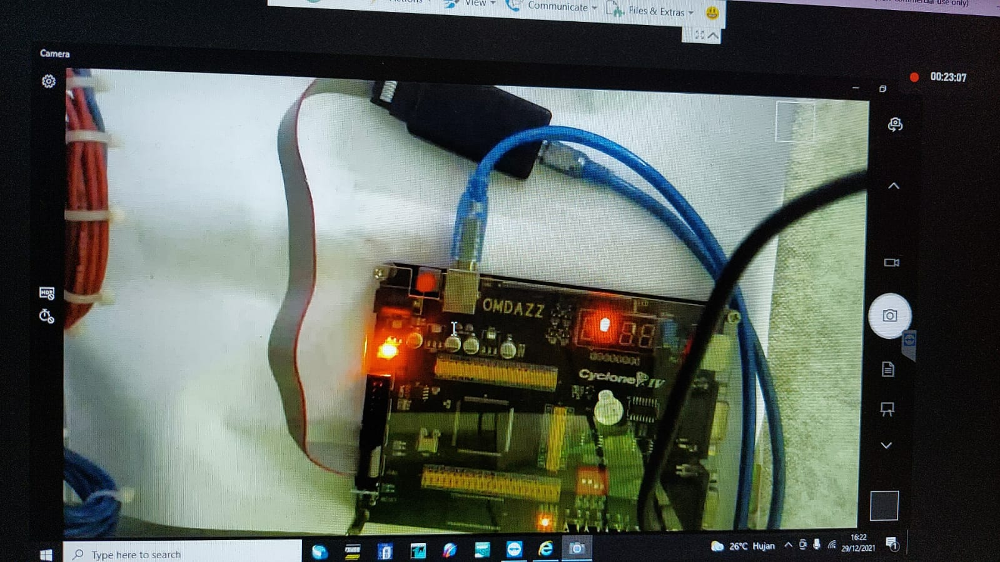

Gambar 6 - Hasil praktikum 1 sebelum diprogram

* Setelah di program:

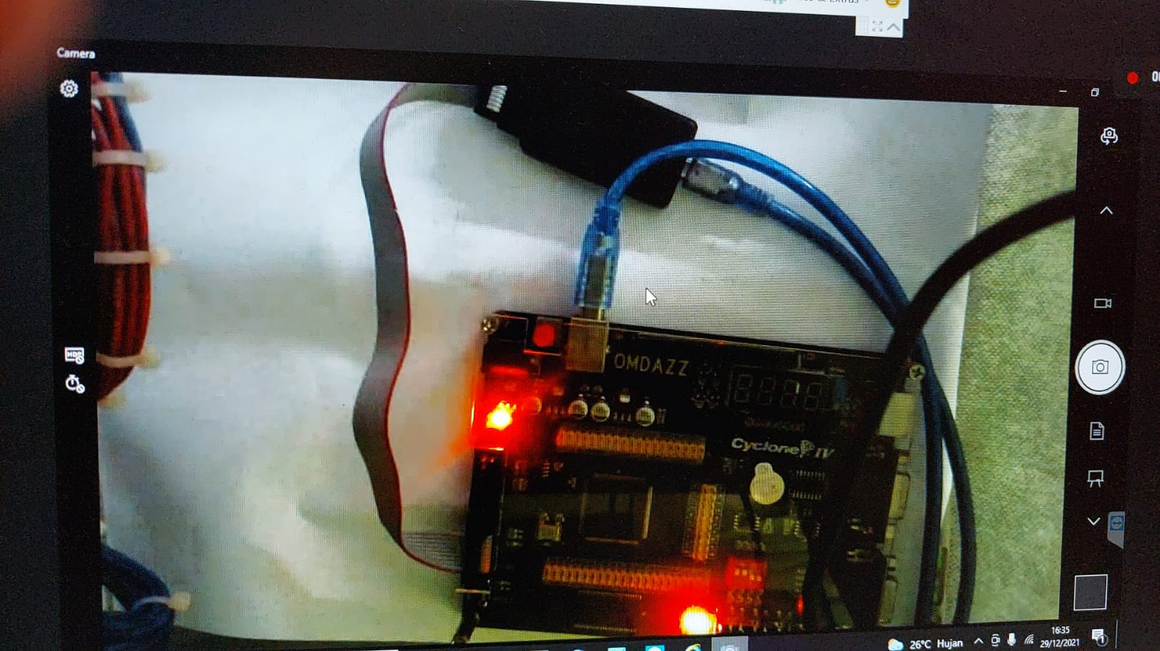

Gambar 7 - Hasil praktikum 1 setelah diprogram

## Kesimpulan

Dapat disimpulkan dari hasil praktikum, dapat dilihat bahwa dalam FPGA ini dapat dilakukan dengan program VHDL maupun yang lainnya, dan dari program gerbang logika yang telah dibuat akan dapat langsung ditampilkan pada perangkat FPGA yang terhubung.

# JOBSHEET 2 ADDER

## Judul Praktikum

“Adder”

## Tujuan Praktikum

* Untuk mengetahui langkah pembuatan kode program/rangkaian adder yang di implementasikan pada FPGA

## Daftar Komponen dan Alat

1. Laptop
2. Software Quartus
3. FPGA
4. Teamviewer

## Kajian Teori

Rangkaian Aritmatika adalah suatu rangkaian yang terdiri dari gabungan beberapa gerbang digital yang menghasilkan fungsi aritmatika, seperti penambahan dan pengurangan. Rangkaian aritmatika ini bekerja dengan sangat cepat yaitu mikrodetik, hal ini dikarenakan rangkaian-rangkaian ini mempunyai sifat elektrolis. Rangkaian Aritmetika yang dipelajari di sini adalah rangkaian Adder (penjumlah) dan Subtractor (pengurang). Adder merupakan dasar dari Multiplier (Perkalian). Subtractor merupakan dasar dari Divider (Pembagian). Rangkaian Adder (penjumlah) adalah rangkaian elektronika digital yang digunakan untuk menjumlahkan dua buah angka (dalam sistem bilangan biner), sementara itu di dalam komputer rangkaian adder terdapat pada mikroprosesor dalam blok ALU (Arithmetic Logic Unit).

1. Half Adder

Half Adder adalah rangkaian yang digunakan untuk menjumlahkan dua buah bit input, dan menghasilkan nilai jumlahan (sum) dan nilai lebihnya (carry-out). Half adder digunakan untuk menjumlahkan dari bit bit terendah Prinsip kerja dari Half Adder yaitu nilai dari inputan A ditambah dengan nilai inputan B dan hasilnya diletakkan pada output S dan jika mempunyai sisa baru diletakkan pada output Count.

Half Adder merupakan suatu rangkaian penjumlahan sistem bilangan biner yang paling sederhana. Rangkaian ini hanya dapat digunakan untuk operasi penjumlahan data bilangan biner sampai 1bit saja. Rangkaian half adder memiliki 2 terminal input untuk 2 variabel bilangan biner dan 2 terminal output, yaitu: SUMMARY OUT (SUM) dan carry out (CARRY).

CARRY OUT hanya akan berada pada kadaan logika 1 bilamana semua inputnya berada pada keadaan logika 1. Persamaan logika dari rangkaian Half Adder adalah:

SUM = (A+B) (A.B)

CARRY = A.B

1. Full Adder

Rangkaian full adder berfungsi menjumlahkan 2 buah bilangan yang telah dikonversikan menjadi bilangan bilangan biner. Rangkaian ini menjumlahkan 2 buah input ditambah dengan Carry out dari hasil penjumlahan sebelumnya (Carry in dalam rangkaian full adder).

Penjumahan full adder pada prinsipnya menggunakan dua buah half adder dan sebuah gerbang OR. Half adder pertama merupakan penjumlahan A dan B . Selanjutnya nilai SUM dari half adder pertama diproses pada half adder kedua dengan input satu lagi yaitu C. Nilai half adder kedua itulah yang menjadi SUM selanjutnya. Carry pada half adder pertama diproses pada gerbang OR

Rangkaian Full Adder dapat digunakan untuk menjurnalkan bilangan 2 biner yang lebih dari 1 bit. Penjurnalan bilangan 2 biner sama halnya dengan penjumlahan bilangan desimal dimana hasil penjumlahan tersebut terbagi menjadi 2 bagian, yaitu SUMMARY (SUM) dan CARRY, apabila hasil penjumlahan pada suatu tingkat/kolom melebihi nilai maksimumnya maka output CARRY akan berada pada keadaan logika 1.

Untuk penjumlahan, nilai CARRY akan selalu djumlahkan dengan angka 2 yang terdapat pada tingkat/kolom berikutnya. Rangkaian Full Adder dapat dibentuk oleh gabungan 2 buah rangkaian half adder dan sebuah gerbang OR untuk menunjukan CARRY outputnya. Rangkaian Half Adder tidak memiliki fasilitas CARRY input sehingga rangkaian Half Adder hanya dapat melakukan operasi penjurnalan maksimum 1 bit.

## Prosedur Praktikum

1. Siapkan aplikasi Team viewer
2. Masukkan ID dan Password untuk dapat terhubung ke laptop terkait
3. Buat folder baru dengan NIM (1904637) pada data D Dokumen Praktek
4. Buka software Quartus
5. Klik file New Project Wizard Masukkan ke dalam folder yang dibutuhkan
6. Buat kode program yang diinginkan dengan klik file new VHDL
7. Masukkan kode programnya
   * Half Adder

library IEEE;

use IEEE.STD_LOGIC_1164.ALL

entity half_adder is

    port(

        a, b: in bit;

        sum, carry: out bit;

    );

end half_adder;

architecture data of half_adder is

    begin

        sum <= a xor b;

        carry <= a and b;

    end data;

* + Full Adder

library IEEE;

use IEEE.STD_LOGIC_1164.ALL

entity full_adder is

    port(

        a, b, c: in bit;

        sum, carry: out bit;

    );

end full_adder;

architecture data of full_adder is

    begin

        sum <= a xor b xor c;

        carry <= ((a and b) or (b and c) or (a and c));

    end data;

1. Setelah kode program dimasukkan, save program terlebih dahulu ke folder yang sudah disediakan
2. Lalu lakukan compile hingga seluruh prosesnya berhasil
3. Setelah proses compile berhasil, maka selanjutnya beralih ke pin planner
4. Klik Assigments Pin Planner
5. Dalam Pin Planner ini, masukkan input dan output dengan pin yang diinginkan dengan ketentuan: pin 88-91 (input) dan pin 84-87 (output)
6. Kemudian setelah memasukkan pin planner kedalam input dan output, maka compile ulang dengan mengeklik Processing Start I/O Assigment Analysis
7. Setelah proses compile berhasil, maka lakukan programming agar program yang telah dijalankan dapat di implementasikan pada FPGA yang terhubung.
8. Programming dapat dilakukan dengan mengklik Tools Programming Start
9. Maka perhatikan, apakah FPGA mengalami perubahan nyala LED nya atau tidak.

## Hasil Praktikum

* Sebelum di program:

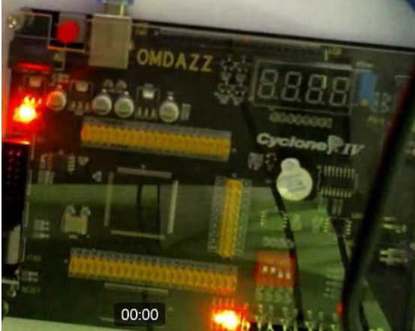

Gambar 8 - Hasil praktikum 2 sebelum diprogram

* Sesudah di program:

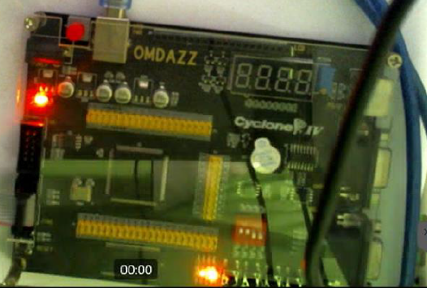

Gambar 9 - Hasil praktikum 2 setelah diprogram

## Kesimpulan

Dapat disimpulkan dari hasil praktikum, dapat dilihat bahwa dalam FPGA ini dapat dilakukan dengan program VHDL maupun yang lainnya, dan dari program adder (half adder & full adder) yang telah dibuat akan dapat langsung ditampilkan pada perangkat FPGA yang terhubung.

# JOBSHEET 3 SUBTRACTOR

## Judul Praktikum

“Subtractor”

## Tujuan Praktikum

* Untuk mengetahui langkah pembuatan kode program/rangkaian subtractor yang di implementasikan pada FPGA

## Daftar Komponen dan Alat

1. Laptop
2. Software Quartus
3. FPGA
4. Teamviewer

## Kajian Teori

1. Half Subtractor

Rangkaian Half Subtractor merupakan suatu rangkaian yang berfungsi untuk melakukan pengurangan pada 2 bit inputan yang menghasilkan nilai hasil pengurangan (remain) dan nilai yang dipinjam (Borrow - out). Sebuah rangkaian Subtractor terdiri dari Half Subtractor dan Full Subtractor. Half Subtractor mengurangkan dua buah bit input, dan menghasilkan nilai hasil pengurangan (Remain) dan nilai yang dipinjam (Borrow-out). Half Subtractor diletakkan sebagai pengurang dari bit-bit terendah (Least Significant Bit).

1. Full Subtractor

Rangkaian Full Subtractor merupakan suatu rangkaian yang berfungsi untuk melakukan pengurangan pada 2 bilangan yang telah dikonversikan menjadi bilangan biner. Pada rangakain ini, selain input A dan B juga terdapat input B-in yang merupakan B-out dari half subtractor. Sebuah Full Subtractor mengurangkan dua bilangan yang telah dikonversikan menjadi bilangan-bilangan biner. Masing-masing bit pada posisi yang sama saling dikurangkan. Full Subtractor mengurangkan dua bit input dan nilai Borrow-Out dari pengurangan bit sebelumnya Output dari Full Subtractor adalah hasil pengurangan (Remain) dan bit pinjamannya (borrow-out).

## Prosedur Praktikum

1. Siapkan aplikasi Team viewer
2. Masukkan ID dan Password untuk dapat terhubung ke laptop terkait
3. Buat folder baru dengan NIM (1904637) pada data D Dokumen Praktek
4. Buka software Quartus
5. Klik file New Project Wizard Masukkan ke dalam folder yang dibutuhkan
6. Buat kode program yang diinginkan dengan klik file new VHDL
7. Masukkan kode programnya
   * Half Subtractor

library IEEE;

use IEEE.STD_LOGIC_1164.ALL

entity half_sub is

    port(

        a, c: in bit;

        d, b: out bit;

    );

end half_sub;

architecture data of half_sub is

    begin

        d <= a xor c;

        b <= a and (not c);

    end data;

* + Full Subtractor

library IEEE;

use IEEE.STD_LOGIC_1164.ALL

entity full_sub is

    port(

        a, b, c: in bit;

        sub, borrow: out bit;

    );

end full_sub;

architecture data of full_sub is

    begin

        sub <= a xor b xor c;

        borrow <= ((b xor c) and (not a)) or (b and c);

    end data;

1. Setelah kode program dimasukkan, save program terlebih dahulu ke folder yang sudah disediakan
2. Lalu lakukan compile hingga seluruh prosesnya berhasil
3. Setelah proses compile berhasil, maka selanjutnya beralih ke pin planner
4. Klik Assigments Pin Planner
5. Dalam Pin Planner ini, masukkan input dan output dengan pin yang diinginkan dengan ketentuan: pin 88-91 (input) dan pin 84-87 (output)
6. Kemudian setelah memasukkan pin planner kedalam input dan output, maka compile ulang dengan mengeklik Processing Start I/O Assigment Analysis
7. Setelah proses compile berhasil, maka lakukan programming agar program yang telah dijalankan dapat di implementasikan pada FPGA yang terhubung.
8. Programming dapat dilakukan dengan mengklik Tools Programming Start
9. Maka perhatikan, apakah FPGA mengalami perubahan nyala LED nya atau tidak.

## Hasil Praktikum

* Sebelum di program:

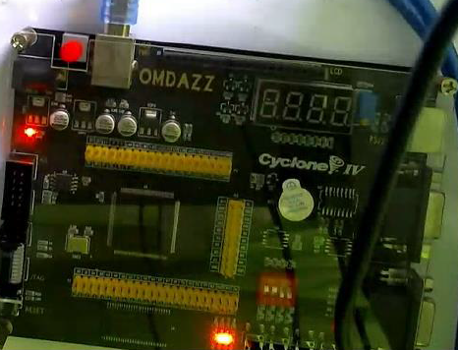

Gambar 10 - Hasil praktikum 3 sebelum diprogram

* Setelah di program:

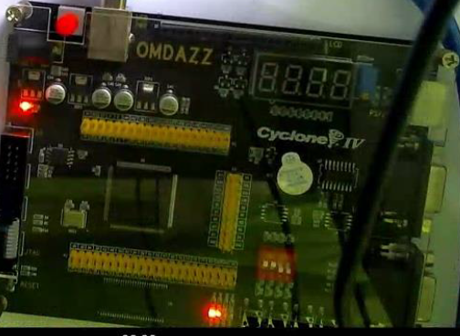

Gambar 11 - Hasil praktikum 3 setelah diprogram

## Kesimpulan

Dapat disimpulkan dari hasil praktikum, dapat dilihat bahwa dalam FPGA ini dapat dilakukan dengan program VHDL maupun yang lainnya, dan dari program subtractor (half subtractor & full subtractor) yang telah dibuat akan dapat langsung ditampilkan pada perangkat FPGA yang terhubung.

# DAFTAR PUSTAKA

Bagus Kurniawan (2018). *TUGAS AKHIR (Penerapan Field Programmable Gates Array pada Rangkaian Interface Mini Computer Numerical Control).* [online] Available at: <https://repository.its.ac.id/58755/1/10311500000051%20-%20Diploma.pdf> [Accessed 18 Des. 2021].

Bundet (2020). *Pengertian Half ADDER & Full ADDER.* [online] Available at: <https://bundet.com/d/1057-pengertian-half-adder-full-adder> [Accessed 18 Des. 2021].

Digilib.polban. *BAB II TINJAUAN PUSTAKA DAN LANDASAN TEORI.* [online] Available at: <http://digilib.polban.ac.id/files/disk1/147/jbptppolban-gdl-elahrisnan-7324-3-bab2--9.pdf> [Accessed 18 Des. 2021].

Faradilla Fauza (2019). *Rangkaian Artitmatika pada Sistem Digital.* [online] Available at: <http://faradillafauzaa.blogspot.com/2019/05/rangkaian-aritmatika-pada-sistem-digital.html> [Accessed 18 Des. 2021].

# LAMPIRAN

